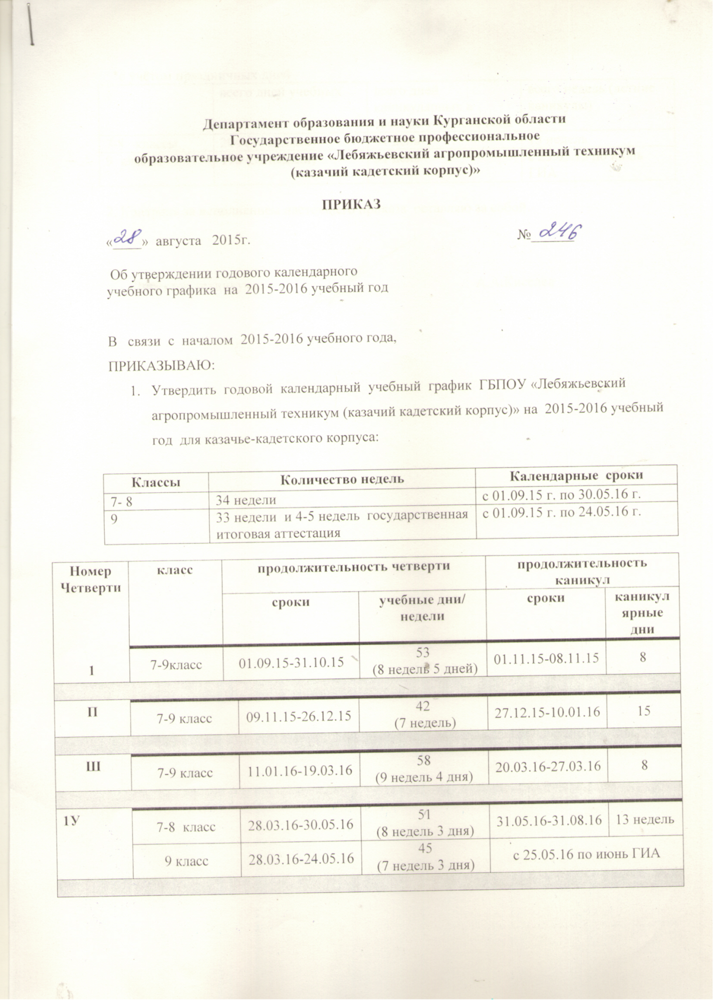Департамент образования и науки Курганской области

*с учётом праздничных дней
 | всего дней учебных | всего дней каникулярных в течение учебного года | всего недель (летние каникулы)
7-8 классы | 204 (34 недели) | 31 день | 13 недель
9 классы | 198 (33 недели) | 31 день | с 25.05.15 по июнь ГИА

2. Контроль за исполнением настоящего приказа оставляю за собой.

Директор техникума: А.А.Киселев

